План-конспект заняття

Розробка заняття
зразкової літературно-публіцистичної студії «Дзиґа»

Автор: Литвин Зінаїда Федорівна,
керівника зразкової
літературно-публіцистичної студії «Дзиґа»
Білоцерківського районного будинку
дитячої та юнацької творчості

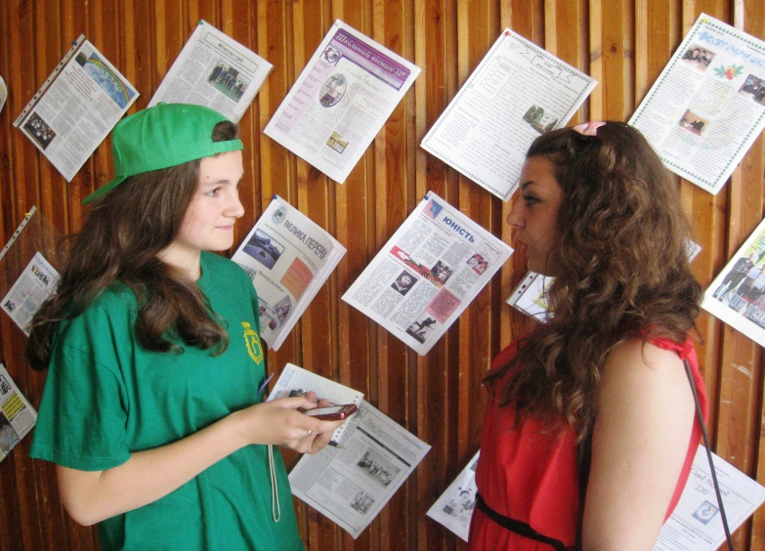

Тема заняття: Інтерв’ю як метод збору інформації. Типи інтерв’ю.
Мета заняття: ознайомити вихованців із інтерв’ю як методом збору інформації, типами інтерв’ю, розвивати аналітичні навички та вміння, виховувати повагу до інших та самоповагу.
Методична мета – відпрацювати різноманітні методи та прийоми роботи з учнями, що дозволяють вільно почувати себе перед респондентом. Навчити дітей аналізувати почуте і навчитися робити певні аналітичні висновки. Навчити класифікувати інформацію для адаптації до майбутнього журналістського жанру.
Дидактичне забезпечення: макети різних газет та журналів, дитячі видання газет та журналів, відеозаписи інтерв’ю кращих журналістів, юнкорів журналу «Дзиґа».

Матеріально-технічне забезпечення: відеопроектор, ноутбуки, підсилювальна апаратура, мікрофони, диктофони.
Міжпредметні зв’язки: українська мова та література.
Тип заняття: комбіноване.
План заняття

1. Організаційна частина.
2. Актуалізація опорних знань.
3. Засвоєння нових знань.
4. Практичне засвоєння вивченого.
5. Підведення підсумків.
6. Домашнє завдання.
Хід заняття
- Організаційна частина:
  - Перевірка наявності учнів.
  - Перевірка готовності учнів до заняття.

- Актуалізація опорних знань:
2.1. Перевірка домашнього завдання: учні розповідають ланцюжковою реакцією (по одному реченню), що необхідно знати юнкору, відправляючись на інтерв’ю.
2.2. Експрес-тест» Закінчіть речення»:
- Пасивний метод збирання інформації, сутність якого полягає в тому, щоб, дивлячись, помічати когось, звертати увагу на щось, називається… (спостереженням)
- Спостереження, яке передбачає відсутність обізнаності про нього… (приховане)
- Метод збирання інформації, який полягає в аналітичній роботі над матеріальними носіями інформації… (вивчення документів, джерел)
- Носій інформації, який забезпечує зв’язки «газета – читач - газета» і потребує додаткової перевірки фактів, зазначених у ньому… (лист)
-

- Метод збирання інформації, який потребує безпосереднього спілкування з носієм… (інтерв’ю).
3. Засвоєння нових знань.
3.1. Повідомлення теми заняття.
3.2. Цільова установка заняття, створення приємного емоційного середовища.
3.3. Пояснення характеру і послідовності роботи учнів на занятті.
3.4. Актуалізаціях знань, умінь, навичок учнів, необхідних для проведення наступних структурних елементів заняття.

Вступне слово керівника гуртка:
Вам, напевне, не раз доводилося чути від дорослих журналістів, що взяти інтерв’ю у відомих людей досить непросто. Вони, як правило, завжди кудись поспішають, вільного часу не мають і спілкуватися з журналістами не мають ні найменшого бажання. А вам край необхідно поспілкуватися з такими людьми, бо газета без цього буде просто сірою і нецікавою. Що ж робити в даній ситуації молодому журналісту-початківцю?
Звісно, «вмикнути» всі свої можливі і неможливі методи впливу на таку високу особистість, але спрацьовують вони не завжди. Тоді потрібно вчитися майстерності спілкування з такими людьми, зуміти підібрати такі теми для розмови, аби респондент просто не зміг вам відмовити. В чому вона, ця майстерність? Ось на ці питання ми спробуємо дати відповіді.
Оскільки інтерв’ю - це …продовжіть, будь ласка, речення. Можна хором. (це головний метод збирання інформації, сутність
якого полягає в здобутті новин і повідомлень шляхом усного спілкування з відомою людиною або просто цікавим співрозмовником. Вважається, що саме цей метод дає 80-90% потрібної інформації. Отож можна впевнено стверджувати, що праця журналіста – це здебільшого вічне інтерв’ю.
- Які, на вашу думку, ви можете виділити типи інтерв’ю за місцем збору інформації?
(Діти відповідають: на робочому місці, в кабінеті, у полі, в офісі, в магазині, просто на вулиці і т.д.)
- Ще можна взяти інтерв’ю у транспорті, в інтер-ситуаціях, по телефону, не для запису та багато інших.
Звісно, специфіка кожного інтерв’ю досить відрізняється одна від одної, чим саме спробуйте поміркувати, відповівши на такі запитання:
- Який тип інтерв’ю найефективніший для збору інформації про приватну особу – неординарну особистість, яка неохоче погоджувалася на розмову? (Вдома в об’єкта)
- Який тип дає особливо плідні можливості для журналіста, як-от: спостереження, додаткове вивчення документів та джерел, вивчення оточення, атмосфери, тощо. (На робочому місці)
- До якого типу варто вдаватися, коли найголовніша умова – оперативність? (По телефону)
- Який тип інтерв’ю доцільно запропонувати об’єктові, якщо той справді надзвичайно завантажена людина і не має вільного часу для зустрічі? (Інтер («між»)-ситуація – у ресторані, кавярні, тощо)
- Який тип інтерв’ю передбачає наявність властивостей запам’ятовування та концентрації уваги журналіста? У яких ситуаціях найчастіше використовується? (Не для запису. Якщо йдеться про інформацію від криміналу). Молодці. Ви досить
непогано справилися з питаннями. А зараз спробуємо застосувати наші вміння на практиці.
- Практичне засвоєння вивченого.
  - Перегляд відеофрагментів з відомих телепередач «Шустер Live», «Свобода на Інтері», «Свобода слова», розважальних програм. Визначення типів інтерв’ю, застосованих у цих передачах.
Поділ вихованців на групи. Імпровізація інтерв’ю «В офісі», «Вдома у «зірки», «В кафе», «На вулиці», «В кабінеті директора школи», тощо.
5. Підведення підсумків:
5.1. Аналіз діяльності учнів у процесі всього заняття.
5.2. Аналіз причин помилок, зроблених учнями на занятті; засобів їх усунення.
6. Домашнє завдання.
Взяти інтерв’ю в цікавого респондента до теми «Як десятикласників моніторили».

